Non-guillotine 2D bin packing problem
EDUARDO PEREZ MEDEROS
MIGUEL MONTERREY VARELA
JAIME GONZALEZ VALDES
OSCAR MATEOS LOPEZ

1. Introducción

Nuestro grupo eligió el problema del empaquetado en cajas en 2 dimensiones sin guillotina y sin rotación, non-guillotine two-dimensional bin packing problem. Durante el informe dedicaremos varios apartados a describir el problema (descripción del problema, función objetivo, …), realizaremos una revisión bibliográfica, describiremos los procedimientos implementados y la experiencia computacional obtenida y por último enumeraremos las conclusiones obtenidas.

2. Definición del problema

Dado un conjunto de n ítems bidimensionales (rectángulos), {i1, i2, ..., in}, de dimensiones respectivas (h(i₁), w(i₁)), (h(i₂), w(i₂)), ..., (h(i_{n}), w(i_{n})), determinar el menor número de bins (rectángulos) de dimensiones (H, W) necesarios para empaquetar sin solapamientos todos los ítems. Se supondrá que h(i_{j}) ≤ H, w(i_{j}) ≤ W, ∀j = 1, ..., n y que los ítems no pueden rotarse. El empaquetado resultante no necesariamente debe poder obtenerse con cortes tipo guillotina. Existen variaciones de muchos de este problema. Es considerado como un problema NP- hard debido a que el número de soluciones posibles, entre las que se encuentra indistinguiblemente la óptima, está relacionado con el número de permutaciones de objetos a “empaquetar.” Buscamos entonces distintos algoritmos heurísticos que resuelva con un grado aceptable de eficacia cuál es el empaquetado de objetos de menor extensión espacial en un tiempo de computación razonable.

2.1 Función Objetivo

Para el cálculo de la función objetivo debemos conocer primero:
- Las dimensiones de la caja (todas tienen la misma medida)
- Las dimensiones de los distintos rectángulos
- Coordenadas de los distintos rectángulos a lo largo y ancho de la caja cuando estemos pasando las diferentes heurísticas
- Espacio en una caja no vacía
Con estos datos tenemos suficiente información para lograr nuestro objetivo. Minimizar el numero de cajas frente a un número de rectángulos. Usando el algoritmo Finite First Fit, vamos colocando cada rectángulo, según el orden establecido por la permutación, en las posiciones disponibles intentando minimizar el espacio desperdiciado.

2.2 Solución

Representamos las solución de este problemas mediante una permutación que indica el orden en que los ítems son considerados para su inclusión en el objeto, junto a un procedimiento que indica el la posición que ocupa el ítem en el objeto.

2.3 Heurísticas

Mediante las distintas heurísticas intentamos minimizar la función objetivo del problema. Se prefiere abordar, por medio de heurísticas, una representación más ajustada del problema planteado que una versión menos realista de tal problema que pueda resolverse de forma exacta. Hemos utilizado distintos tipos de heurísticas, las cuales explicaremos mas adelante.

Métodos constructivos
G.R.A.S.P.
Métodos de búsqueda
Búsquedas Locales
Búsquedas aleatoria pura
Búsquedas por recorrido al azar
Búsquedas Multiarranque
Recocido Simulado
Búsqueda Tabú
VNS
BVNS
Búsqueda Dispersa

3. Revisión bibliográfica

4. Diseño e implementación del problema

En este apartado describiremos las clases implementadas.

4.1 Problema

Clase con los datos necesarios para representar un problema de Bin Packing. Lee de ficheros cada rectángulo, y las medidas de la caja.

4.1.1 Información generada por javadocs

app
Class Problema
java.lang.Object app.Problema

public class Problema
extends java.lang.Object
Clase con los datos necesarios para representar un problema de Bin Packing.
Version:
2.0, 0.1
Author:
Eduardo Perez Mederos, Miguel Monterrey Varela, Jaime Gonzalez Valdes, Oscar Mateos Lopez

Field Summary
private int | AltoCaja  Alto de la Caja H.
private int | AnchoCaja  Ancho de la caja W.
private java.util.ArrayList<Rectangulo> | Rec  Array con todos los rectangulos del problema.

Constructor Summary
Problema(java.lang.String fileName)
Constructor de la clase Problema.

Method Summary
int | getAltoCaja()  Metodo que devuelve el alto de la caja.
int | getAnchoCaja()  Metodo que devuelve el ancho de la caja.
java.util.ArrayList<Rectangulo> | getRectangulos()  Metodo que devuelve los Retangulos del problema.
java.util.ArrayList<Rectangulo> | readFile(java.lang.String fileName)  Metodo que devuelve un array de Retangulos despues de leerlos de un fichero.
java.lang.String | toString()  Metodo que resume en una cadena de caracteres el problema.

Methods inherited from class java.lang.Object
clone, equals, finalize, getClass, hashCode, notify, notifyAll, wait, wait, wait

Field Detail

Rec
private java.util.ArrayList<Rectangulo> Rec
Array con todos los rectangulos del problema.

AltoCaja
private int AltoCaja
Alto de la Caja, H.

AnchoCaja
private int AnchoCaja
Ancho de la caja, W.
Constructor Detail

Problema
public Problema(java.lang.String fileName)
Constructor de la clase Problema.
Parameters:
fileName - Nombre del archivo.
Method Detail

getRectangulos
public java.util.ArrayList<Rectangulo> getRectangulos()
Metodo que devuelve los Retangulos del problema.
Returns:
ArrayList - Array de rectangulos.

getAltoCaja
public int getAltoCaja()
Metodo que devuelve el alto de la caja.
Returns:
AltoCaja - El alto de la caja.

getAnchoCaja
public int getAnchoCaja()
Metodo que devuelve el ancho de la caja.
Returns:
AnchoCaja - El ancho de la caja.

readFile
public java.util.ArrayList<Rectangulo> readFile(java.lang.String fileName)
Metodo que devuelve un array de Retangulos despues de leerlos de un fichero.
Parameters:
fileName - Nombre del archivo.
Returns:
ArrayList - Array de rectangulos.

toString
public java.lang.String toString()
Metodo que resume en una cadena de caracteres el problema.
Overrides:
toString in class java.lang.Object
Returns:
String – Problema.

4.2 Solución

La Solución es la que contiene con los datos necesarios para representar una solución de Bin Packing.
Utilizaremos una estrategia aleatoria de cara a conseguir una solución inicial valida. Cuanto mejor sea la solución inicial. Menor será la cantidad de iteraciones necesarias durante una heurística.
Existen implementadas 3 formas de para obtener una solución inicial (permutación), determinista, aleatoria y mixta. Se encuentra también implementado el FiniteFirstFit, algoritmo de colocación inicial, que detallaremos en el siguiente punto. Por ultimo tenemos los métodos que calculan la función objetivo, y muestran la solución con su valor, su permutación y el área total ocupada.

4.2.1 Finite First Fit

Empaqueta el actual ítem en el estante más bajo del primer bin en el que quepa. Si no cabe en ningún estante, crear un estante en el primer bin disponible o inicializar un nuevo bin.

4.2.2 Información generada por javadocs

app
Class Solucion
java.lang.Object app.Solucion
All Implemented Interfaces:
java.lang.Comparable<Solucion>

public class Solucion
extends java.lang.Object
implements java.lang.Comparable<Solucion>
Clase con los datos necesarios para representar una solucion de Bin Packing.
Since:
0.1
Version:
2.0
Author:
Eduardo Perez Mederos, Miguel Monterrey Varela, Jaime Gonzalez Valdes, Oscar Mateos Lopez

Field Summary
static int | ALEATORIA  Constantes para indicar el tipo de generacion de solucion inicial.
private int | AreaOcupada  Sumatorio del area ocupada por todos los rectangulos de todas las cajas.
private java.util.ArrayList<Caja> | Cajas  Array de Cajas.
static int | DETERMINISTA
static int | FINITE  Constantes para indicar el algoritmo de colocacion.
static int | GRASP
static int | MIXTA
private int | Objetivo  Valor de la funcion objetivo.
private java.util.ArrayList<java.lang.Integer> | PermuOcupada
private int[] | Permutacion  Solucion del problema.

Constructor Summary
Solucion()
Constructor dado el numero de rectangulos.
Solucion(int[] permutacion, java.util.ArrayList<Rectangulo> rec, int altoCaja, int anchoCaja, int colocacion)
Constructor dado el tipo de generacion de solucion inicial y el numero de rectangulos.
Solucion(int permType, java.util.ArrayList<Rectangulo> rec, int altoCaja, int anchoCaja, int colocacion)
Constructor dado el tipo de generacion de solucion inicial y el numero de rectangulos.

Method Summary
private int | AreaTotal()  Calculo de el area total usada.
int | compareTo(Solucion s)  Metodo que compara dos soluciones y determina cual es el mayor en funcion de su valor de la F.
private void | FiniteFirstFit(int altoCaja, int anchoCaja, java.util.ArrayList<Rectangulo> rec)  Algoritmo de colocacion inicial de los rectangulos en una caja tras obtener la permutacion inicial.
int | getAreaTotalMU()  Calculo de el area total usada menos la ultima caja.
int | getFObjetivo()  Metodo que devuelve el valor de la funcion objetivo de la solucion.
int[] | getPermutacion()  Metodo que devuelve la permutacion de la solucion.
private void | Grasp(int altoCaja, int anchoCaja, java.util.ArrayList<Rectangulo> rec)  Algoritmo de colocacion para el metodo Grasp.
private void | permAleatoria(int size)  Metodo que se encarga de la inicializacion de una solucion.
private void | permDeterminista(int size)  Metodo que se encarga de la inicializacion de una solucion.
private void | permMixta(int size)  Metodo que se encarga de la inicializacion de una solucion.
private void | swap(int[] array, int posOne, int posTwo)  Metodo que se encarga de intercambiar elementos para las inicializaciones mixtas.
java.lang.String | toString()  Metodo para resumir la informacion de una solucion en una cadena de caracteres.

Methods inherited from class java.lang.Object
clone, equals, finalize, getClass, hashCode, notify, notifyAll, wait, wait, wait

Field Detail

ALEATORIA
public static final int ALEATORIA
Constantes para indicar el tipo de generacion de solucion inicial.
See Also:
Constant Field Values

DETERMINISTA
public static final int DETERMINISTA
See Also:
Constant Field Values

MIXTA
public static final int MIXTA
See Also:
Constant Field Values

FINITE
public static final int FINITE
Constantes para indicar el algoritmo de colocacion.
See Also:
Constant Field Values

GRASP
public static final int GRASP
See Also:
Constant Field Values

Cajas
private java.util.ArrayList<Caja> Cajas
Array de Cajas.

Permutacion
private int[] Permutacion
Solucion del problema.

PermuOcupada
private java.util.ArrayList<java.lang.Integer> PermuOcupada

Objetivo
private int Objetivo
Valor de la funcion objetivo.

AreaOcupada
private int AreaOcupada
Sumatorio del area ocupada por todos los rectangulos de todas las cajas.
Constructor Detail

Solucion
public Solucion()
Constructor dado el numero de rectangulos.

Solucion
public Solucion(int permType, java.util.ArrayList<Rectangulo> rec, int altoCaja, int anchoCaja, int colocacion)
Constructor dado el tipo de generacion de solucion inicial y el numero de rectangulos.
Parameters:
permType - Tipo de permutacion de datos.
rec - Array de rectangulos.
altoCaja - Tamano del alto de la caja.
anchoCaja - Tamano del ancho de la caja.

Solucion
public Solucion(int[] permutacion, java.util.ArrayList<Rectangulo> rec, int altoCaja, int anchoCaja, int colocacion)
Constructor dado el tipo de generacion de solucion inicial y el numero de rectangulos.
Parameters:
rec - Array de rectangulos.
altoCaja - Tamano del alto de la caja.
anchoCaja - Tamano del ancho de la caja.
colocacion - Tipo de algoritmo de colocacion.
Method Detail

permAleatoria
private void permAleatoria(int size)
Metodo que se encarga de la inicializacion de una solucion. Para un mismo conjunto de N rectangulos, crea una permutacion aleatoria.
Parameters:
size - Numero de rectangulos.

permDeterminista
private void permDeterminista(int size)
Metodo que se encarga de la inicializacion de una solucion. Para un mismo conjunto de N rectangulos, crea una permutacion ordenada en funcion de su area (de mayor a menor).
Parameters:
size - Numero de rectangulos.

permMixta
private void permMixta(int size)
Metodo que se encarga de la inicializacion de una solucion. Para un mismo conjunto de N rectangulos, crea una permutacion mixta, resultante de aplicar un metodo determinista y un metodo aleatorio.
Parameters:
size - Numero de rectangulos.

swap
private void swap(int[] array, int posOne, int posTwo)
Metodo que se encarga de intercambiar elementos para las inicializaciones mixtas.
Parameters:
array - Array que contiene la permutacion.
posOne - Posicion del primer elemento a intercambiar.
posTwo - Posicion del segundo elemento a intercambiar.

getPermutacion
public int[] getPermutacion()
Metodo que devuelve la permutacion de la solucion.
Returns:
Permutacion

getFObjetivo
public int getFObjetivo()
Metodo que devuelve el valor de la funcion objetivo de la solucion.
Returns:
Objetivo

AreaTotal
private int AreaTotal()
Calculo de el area total usada. Sumatorio del area total de cada caja.
Returns:
areaTotal - Area total usada en todas las cajas.

getAreaTotalMU
public int getAreaTotalMU()
Calculo de el area total usada menos la ultima caja. Sumatorio del area total de cada caja.
Returns:
areaTotal - Area total usada en todas las cajas menos la ultima.

FiniteFirstFit
private void FiniteFirstFit(int altoCaja, int anchoCaja, java.util.ArrayList<Rectangulo> rec)
Algoritmo de colocacion inicial de los rectangulos en una caja tras obtener la permutacion inicial.
Parameters:
altoCaja - Alto de las cajas.
anchoCaja - Ancho de las cajas.
rec - Array de rectangulos a introducir.

Grasp
private void Grasp(int altoCaja, int anchoCaja, java.util.ArrayList<Rectangulo> rec)
Algoritmo de colocacion para el metodo Grasp. El cual elije al azar uno de los tres mejores puntos disponibles para el rectangulo a insertar.
Parameters:
altoCaja - Alto de las cajas.
anchoCaja - Ancho de las cajas.
rec - Array de rectangulos a introducir.

compareTo
public int compareTo(Solucion s)
Metodo que compara dos soluciones y determina cual es el mayor en funcion de su valor de la F. Objetivo y su area total ocupada.
Specified by:
compareTo in interface java.lang.Comparable<Solucion>
Parameters:
s - Solucion a comparar.
Returns:
1, 0 o -1 en funcion de si la solucion es mayor, igual o menor la solucion comparada.

toString
public java.lang.String toString()
Metodo para resumir la informacion de una solucion en una cadena de caracteres.
Overrides:
toString in class java.lang.Object
Returns:
String - Solucion.

4.3 Caja

La caja (bin) es el contenedor donde guardaremos los distintos rectángulos. Esta clase dispondrá de las operaciones básicas de configuración (establecer tamaño de la caja, área, etc.). También dispondrá de herramientas para conocer si el rectángulo cabe en la caja, inserción de un nuevo rectángulo en la caja, etc.

4.3.1 Información generada por javadocs

app
Class Caja
java.lang.Object app.Caja

public class Caja
extends java.lang.Object
Clase con los datos necesarios para representar un contenedor.
Since:
0.1
Version:
2.0
Author:
Eduardo Perez Mederos, Miguel Monterrey Varela, Jaime Gonzalez Valdes, Oscar Mateos Lopez

Field Summary
private int | alto  Alto de la caja.
private int | ancho  Ancho de la caja.
private int | area  Area de la caja.
private int | Nu
private java.util.ArrayList<PuntoCota> | PC  Punto libres y sus respectivas cotas.
private java.util.ArrayList<Rectangulo> | RecIn

Constructor Summary
Caja(int alto, int ancho)
Constructor para la clase Caja.

Method Summary
void | AddPuntosLibres(Punto puntoRec, int cota, int altoRec, int anchoRec)  Anade los puntos libres que se generan al anadir un rectangulo en el contenedor.
Rectangulo[] | CabeAlgunRectangulo(Rectangulo r)  Metodo que devuelve un array de rectangulos, en el cual almacenamos las 3 mejores posibilidades de insercion para un rectangulo r que pasamos por parametro.
boolean | CabeRectangulo(Rectangulo r)  Metodo que comprueba si cabe un rectangulo dentro de la caja.
int | getAncho()  Metodo que devuelve el ancho de la caja.
int | getArea()  Metodo que devuelve el area de la caja.
int | getAreaRestante()  Metodo que devuelve el area restante de la caja.
int | getNu()  Metodo que devuelve el valor Nu.
void | NuevoRectangulo(Rectangulo r)  Introduce un rectangulo en el contenedor y genera los puntos libres.
private int | PosicionInsertar(Rectangulo[] R)  Metodo que devuelve una posicion para insertar.
void | setNu(int i)  Metodo que modifica el valor Nu.
java.lang.String | toString()  Salida del contenido de la caja .
private int | ValorMax(Rectangulo[] R)  Metodo que devuelve dentro de un array de rectangulos, el valor del rectangulo con mayor desperdicio de espacio.

Methods inherited from class java.lang.Object
clone, equals, finalize, getClass, hashCode, notify, notifyAll, wait, wait, wait

Field Detail

alto
private int alto
Alto de la caja.

ancho
private int ancho
Ancho de la caja.

area
private int area
Area de la caja.

Nu
private int Nu

PC
private java.util.ArrayList<PuntoCota> PC
Punto libres y sus respectivas cotas.

RecIn
private java.util.ArrayList<Rectangulo> RecIn
Constructor Detail

Caja
public Caja(int alto, int ancho)
Constructor para la clase Caja.
Parameters:
alto - Alto de la caja.
ancho - Ancho de la caja.
Method Detail

getAncho
public int getAncho()
Metodo que devuelve el ancho de la caja.
Returns:
ancho - Ancho de la caja.

getNu
public int getNu()
Metodo que devuelve el valor Nu. Utilizado en el metodo Grasp.
Returns:
Nu

setNu
public void setNu(int i)
Metodo que modifica el valor Nu.
Parameters:
i -

getArea
public int getArea()
Metodo que devuelve el area de la caja.
Returns:
area - Area de la caja.

getAreaRestante
public int getAreaRestante()
Metodo que devuelve el area restante de la caja.
Returns:
aux - Area restante.

CabeRectangulo
public boolean CabeRectangulo(Rectangulo r)
Metodo que comprueba si cabe un rectangulo dentro de la caja.
Parameters:
r - Rectangulo a introducir en la caja.
Returns:
boolean

CabeAlgunRectangulo
public Rectangulo[] CabeAlgunRectangulo(Rectangulo r)
Metodo que devuelve un array de rectangulos, en el cual almacenamos las 3 mejores posibilidades de insercion para un rectangulo r que pasamos por parametro.
Parameters:
r - Rectangulo a introducir en la caja.
Returns:
Rectangulo[]

PosicionInsertar
private int PosicionInsertar(Rectangulo[] R)
Metodo que devuelve una posicion para insertar. Usado en el metodo GRASP.
Parameters:
R - Array de candidatos a insertar.
Returns:
int

ValorMax
private int ValorMax(Rectangulo[] R)
Metodo que devuelve dentro de un array de rectangulos, el valor del rectangulo con mayor desperdicio de espacio. Candidato a salir del array.
Parameters:
R - Array de candidatos a insertar.
Returns:
int

AddPuntosLibres
public void AddPuntosLibres(Punto puntoRec, int cota, int altoRec, int anchoRec)
Anade los puntos libres que se generan al anadir un rectangulo en el contenedor.
Parameters:
puntoRec - Punto donde se va a colocar el rectangulo.
cota - Altura maxima del punto.
altoRec - Alto del rectangulo.
anchoRec - Ancho del rectangulo.

NuevoRectangulo
public void NuevoRectangulo(Rectangulo r)
Introduce un rectangulo en el contenedor y genera los puntos libres.
Parameters:
r - Nuevo rectangulo a anadir.

toString
public java.lang.String toString()
Salida del contenido de la caja .
Overrides:
toString in class java.lang.Object
Returns:
String - Cadena de caracteres que muestra cada caja y los rectangulos introducidos en cada una.

4.4 Rectángulo
Es la clase con los datos necesarios para representar un rectángulo. Dispone de las herramientas de edición básica de los rectángulos, (punto en la caja, alto y ancho, comparar dos rectángulos, etc.).

4.4.1 Información generada por javadocs

app
Class Rectangulo
java.lang.Object app.Rectangulo
All Implemented Interfaces:
java.lang.Comparable<Rectangulo>

public class Rectangulo
extends java.lang.Object
implements java.lang.Comparable<Rectangulo>
Clase con los datos necesarios para representar un rectangulo.
Since:
0.1
Version:
2.0
Author:
Eduardo Perez Mederos, Miguel Monterrey Varela, Jaime Gonzalez Valdes, Oscar Mateos Lopez

Field Summary
private int | alto  Alto del rectangulo.
private int | ancho  Ancho del rectangulo.
private int | area  Area del rectangulo.
private Punto | pos  Posicion que ocupa en la caja.

Constructor Summary
Rectangulo()
Constructor de la clase Rectangulo.
Rectangulo(int alto, int ancho)
Constructor de la clase Rectangulo.

Method Summary
int | compareTo(Rectangulo r)  Metodo que compara dos rectangulos y determina cual es el mayor en funcion de su altura.
int | getAlto()  Metodo para obtener el alto de un rectangulo.
int | getAncho()  Metodo para obtener el ancho de un rectangulo.
int | getArea()  Metodo para obtener el area de un rectangulo.
Punto | getPos()  Metodo para obtener la posicion de un rectangulo.
void | setAlto(int alto)  Metodo para asignar el alto a un rectangulo.
void | setAncho(int ancho)  Metodo para asignar el ancho a un rectangulo.
void | setPos(Punto pos)  Metodo para asignar la posicion a un rectangulo.
java.lang.String | toString()  Metodo para resumir la informacion de un rectangulo en una cadena de caracteres.

Methods inherited from class java.lang.Object
clone, equals, finalize, getClass, hashCode, notify, notifyAll, wait, wait, wait

Field Detail

alto
private int alto
Alto del rectangulo.

ancho
private int ancho
Ancho del rectangulo.

area
private int area
Area del rectangulo.

pos
private Punto pos
Posicion que ocupa en la caja.
Constructor Detail

Rectangulo
public Rectangulo()
Constructor de la clase Rectangulo. Crea un rectangulo dado su alto y su ancho.

Rectangulo
public Rectangulo(int alto, int ancho)
Constructor de la clase Rectangulo. Crea un rectangulo dado su alto y su ancho.
Parameters:
alto - Alto del rectangulo.
ancho - Ancho del rectangulo.
Method Detail

compareTo
public int compareTo(Rectangulo r)
Metodo que compara dos rectangulos y determina cual es el mayor en funcion de su altura.
Specified by:
compareTo in interface java.lang.Comparable<Rectangulo>
Parameters:
r - Rectangulo a comparar.
Returns:
1, 0 o -1 en funcion de si el area del rectangulo comparador es mayor, igual o menor que el area del rectangulo comparado.

getAlto
public int getAlto()
Metodo para obtener el alto de un rectangulo.
Returns:
Alto del rectangulo.

setAlto
public void setAlto(int alto)
Metodo para asignar el alto a un rectangulo.
Parameters:
alto - Nuevo alto del rectangulo.

getAncho
public int getAncho()
Metodo para obtener el ancho de un rectangulo.
Returns:
Ancho del rectangulo.

setAncho
public void setAncho(int ancho)
Metodo para asignar el ancho a un rectangulo.
Parameters:
ancho - Nuevo ancho del rectangulo.

getArea
public int getArea()
Metodo para obtener el area de un rectangulo.
Returns:
Area del rectangulo.

getPos
public Punto getPos()
Metodo para obtener la posicion de un rectangulo.
Returns:
Posicion del rectangulo.

setPos
public void setPos(Punto pos)
Metodo para asignar la posicion a un rectangulo.
Parameters:
pos - Nueva posicion del rectangulo.

toString
public java.lang.String toString()
Metodo para resumir la informacion de un rectangulo en una cadena de caracteres.
Overrides:
toString in class java.lang.Object
Returns:
String - Cadena de caracteres con la informacion.

4.5 Punto

Clase con los datos necesarios para representar un punto (x, y).

4.5.1 Información generada por javadocs

app
Class Punto
java.lang.Object app.Punto
All Implemented Interfaces:
java.lang.Comparable<Punto>

public class Punto
extends java.lang.Object
implements java.lang.Comparable<Punto>
Clase con los datos necesarios para representar un punto (x, y), y | | (0,0) -> |______ x
Since:
0.1
Version:
2.0
Author:
Eduardo Perez Mederos, Miguel Monterrey Varela, Jaime Gonzalez Valdes, Oscar Mateos Lopez

Field Summary
private int | x
private int | y

Constructor Summary
Punto()
Constructor por defecto de la clase Punto.
Punto(int x, int y)
Constructor de la clase Punto.

Method Summary
int | compareTo(Punto p)  Metodo que compara dos puntos y determina cual es prioritario segun su coordenada y.
int | getX()  Metodo que obtiene la coordenada x de un punto.
int | getY()  Metodo que obtiene la coordenada y de un punto.
void | setX(int x)  Metodo que asigna la coordenada x de un punto.
void | setY(int y)  Metodo que asigna la coordenada y de un punto.
java.lang.String | toString()  Metodo para resumir la informacion de un Punto en una cadena de caracteres.

Methods inherited from class java.lang.Object
clone, equals, finalize, getClass, hashCode, notify, notifyAll, wait, wait, wait

Field Detail

x
private int x

y
private int y
Constructor Detail

Punto
public Punto()
Constructor por defecto de la clase Punto. Crea un punto situado en el origen de coordenadas.

Punto
public Punto(int x, int y)
Constructor de la clase Punto. Crea un punto dadas sus coordeandas x e y.
Parameters:
x - Coordenada x.
y - Coordenada y.
Method Detail

setX
public void setX(int x)
Metodo que asigna la coordenada x de un punto.
Parameters:
x - Nueva coordeanda x.

getX
public int getX()
Metodo que obtiene la coordenada x de un punto.
Returns:
Coordenada x del punto.

setY
public void setY(int y)
Metodo que asigna la coordenada y de un punto.
Parameters:
y - - Nueva coordeanda y.

getY
public int getY()
Metodo que obtiene la coordenada y de un punto.
Returns:
Coordenada y del punto.

compareTo
public int compareTo(Punto p)
Metodo que compara dos puntos y determina cual es prioritario segun su coordenada y.
Specified by:
compareTo in interface java.lang.Comparable<Punto>
Parameters:
p - Punto con el que compararse.
Returns:
1, 0 o -1 en funcion de si el comparador es mayor, igual o menor al comparado.

toString
public java.lang.String toString()
Metodo para resumir la informacion de un Punto en una cadena de caracteres.
Overrides:
toString in class java.lang.Object
Returns:
cadena de caracteres con el punto.

4.6 PuntoCota

Clase con los datos necesarios para representar la altura máxima de un punto. Sencilla clase para averiguar la altura máxima para un punto disponible de una caja. También compara dos puntos para averiguar su prioridad frente a otro punto.

4.6.1 Información generada por javadocs

app
Class PuntoCota
java.lang.Object app.PuntoCota
All Implemented Interfaces:
java.lang.Comparable<PuntoCota>

public class PuntoCota
extends java.lang.Object
implements java.lang.Comparable<PuntoCota>
Clase con los datos necesarios para representar la altura maxima de un punto.
Since:
0.2
Version:
2.0
Author:
Eduardo Perez Mederos, Miguel Monterrey Varela, Jaime Gonzalez Valdes, Oscar Mateos Lopez

Field Summary
private int | cota  Altura maxima del punto.
private Punto | punto

Constructor Summary
PuntoCota(Punto p, int cota)
Constructor de la clase PuntoCota.

Method Summary
int | compareTo(PuntoCota pc)  Metodo que compara dos puntos y determina cual es prioritario segun su coordenada y.
int | getCota()  Metodo que devuelve la cota.
Punto | getPunto()  Metodo que devuelve el punto.

Methods inherited from class java.lang.Object
clone, equals, finalize, getClass, hashCode, notify, notifyAll, toString, wait, wait, wait

Field Detail

punto
private Punto punto

cota
private int cota
Altura maxima del punto.
Constructor Detail

PuntoCota
public PuntoCota(Punto p, int cota)
Constructor de la clase PuntoCota.
Parameters:
p - - Punto
cota - - Altura maxima que se puede alcanzar desde un punto.
Method Detail

getPunto
public Punto getPunto()
Metodo que devuelve el punto.
Returns:
punto

getCota
public int getCota()
Metodo que devuelve la cota.
Returns:
cota

compareTo
public int compareTo(PuntoCota pc)
Metodo que compara dos puntos y determina cual es prioritario segun su coordenada y.
Specified by:
compareTo in interface java.lang.Comparable<PuntoCota>
Parameters:
pc - - PuntoCota con el que compararse.
Returns:
1, 0 o -1 en funcion de si el comparador es mayor, igual o menor al comparado.

5. Diseño de las heurísticas.

5.1 Busqueda aleatoria pura

- Para la búsqueda aleatoria pura, elegiremos una muestra de soluciones al azar y se devolvemos la mejor
- El entorno de la solución es todo el espacio de búsqueda.
- Utilizaremos dos criterios de parada:
  - No mejora la solución optima en n-veces
  - Se ejecutara la función n-veces.

public Solucion BAP(int criterio, int veces) {
int clembuterol = veces;
Solucion solInicial = new Solucion(Solucion.ALEATORIA, Problema.getRectangulos(),
Problema.getAltoCaja(), Problema.getAnchoCaja(), Solucion.FINITE);

Solucion mejorSolucion = solInicial;

do {
Solucion solActual = new Solucion(Solucion.ALEATORIA, Problema.getRectangulos(),
Problema.getAltoCaja(), Problema.getAnchoCaja(),0);

if (solActual.compareTo(mejorSolucion) < 0) {
mejorSolucion = solActual;

if (criterio == NOMEJORA) {
clembuterol = veces;
}
}
clembuterol--;
} while (clembuterol > 0);
return mejorSolucion;
}

5.2 Búsqueda por recorrido al azar

- Persigue una mayor capacidad de exploración o diversiﬁcación de la búsqueda.
- El procedimiento consiste en realizar transformaciones de la solución actual hasta encontrar una mejora; cuando esto ocurre, se toma la nueva solución como solución actual y se continúa la búsqueda desde ella.
- En la elección de estas transformaciones o movimientos es conveniente tener en cuenta también una serie de aspectos: en que dirección realizar los movimientos, que lejanía abarcar en las transformaciones. Si se repiten los fracasos en la búsqueda de una solución mejor, se puede probar otra forma distinta de realizar las transformaciones.

public Solucion BRA(int criterio, int veces) {
int clembuterol = veces;
Solucion solInicial = new Solucion(Solucion.ALEATORIA, Problema.getRectangulos(),
Problema.getAltoCaja(), Problema.getAnchoCaja(), Solucion.FINITE);

Solucion solActual = solInicial;
Solucion mejorSolucion = solActual;

do {
solActual = GeneraSVecina(solActual);
if (solActual.compareTo(mejorSolucion) < 0) {
mejorSolucion = solActual;

if (criterio == NOMEJORA) {
clembuterol = veces;
}
}
clembuterol--;
} while (clembuterol > 0);
return mejorSolucion;
}

5.3 Búsqueda local

- Dada una solución se obtienen sus vecinos por medio de una regla
- Se sustituye la solución por el mejor vecion si cumple el criterio de aceptación
- Se repiten los pasos anteriores mientras se satisfaga el criterio de continuación.

public Solucion BL(Solucion solActual) {
Solucion mejorSolucion = solActual;
boolean mejor = false;

do {
mejor = false;
solActual = GeneraSVecina(solActual);

if (solActual.compareTo(mejorSolucion) < 0) {
mejorSolucion = solActual;
mejor = true;
}
} while (mejor);

return mejorSolucion;
}

5.4 Grasp

- GRASP son las iniciales en ingles de Greedy Randomize Adaptive Search Procedures (Procedimientos de Búsqueda basados en funciones Ávidas, Aleatorias y Adaptativas); se dieron a conocer a ﬁnales de los ochenta en el trabajo de Feo T.A. y Resende M.G.C. (1989), pero han tenido un desarrollo más eficiente que los otros meta heurísticos.
- GRASP es una técnica simple aleatoria e iterativa, en la que cada iteración provee una solución al problema que se esté tratando. La mejor solución de todas las iteraciones GRASP se guarda como resultado ﬁnal. Hay dos fases en cada iteración GRASP: la primera construye secuencial e inteligentemente una solución inicial por medio de una función ´ávida, aleatoria y adaptativa; en la segunda se fase aplica un procedimiento de búsqueda local a la solución construida, con la esperanza de encontrar una mejora.
- En la fase de construcción se va añadiendo en cada paso un elemento, hasta obtener la solución completa. En cada iteración, la elección del próximo elemento para ser añadido a la solución parcial, viene determinado por una función ávida (greedy). Esta función mide el beneﬁcio, según la función objetivo, de añadir cada

public Solucion GRASP(Solucion solInicial, int veces) {
int clembuterol = veces;
Solucion mejorSolucion = solInicial;

do {
Solucion solActual = new Solucion(Solucion.ALEATORIA, Problema.getRectangulos(),
Problema.getAltoCaja(), Problema.getAnchoCaja(),1);

if (solActual.compareTo(mejorSolucion) < 0) {
mejorSolucion = solActual;
clembuterol = veces;
}

clembuterol--;

} while (clembuterol > 0);

return mejorSolucion;
}

5.5 Búsqueda con arranque múltiple

- Los procedimientos de búsqueda con Arranque Múltiple (Multi-Start) realizan varias búsquedas monótonas partiendo de diferentes soluciones iniciales
- La búsqueda monótona implicada puede ser cualquiera de las anteriormente descritas. Una de las formas más simples de llevar esto a cabo consiste en generar una muestra de soluciones iniciales o de arranque.
- Esto es equivalente a generar al azar una nueva solución de partida cada vez que la búsqueda quede estancada en el entorno de una solución óptima local.

public Solucion BAM(int veces) {
Solucion solInicial = new Solucion(Solucion.ALEATORIA, Problema.getRectangulos(),
Problema.getAltoCaja(), Problema.getAnchoCaja(),0);

int clembuterol = veces;
Solucion mejorSolucion = solInicial;

do {
solInicial = BL(solInicial);

if (solInicial.compareTo(mejorSolucion) < 0) {
mejorSolucion = solInicial;
clembuterol = veces;
}

clembuterol--;

} while (clembuterol > 0);
return mejorSolucion;
}

5.6 Recocido simulado

- Es un genérico meta-algoritmo para optimización global problema, a saber localizando una buena aproximación a grado óptimo global del dado función en un grande espacio de la búsqueda. Es de uso frecuente cuando el espacio de la búsqueda es

- Para ciertos problemas, el recocido simulado puede ser más eficaz que enumeración exhaustiva - a condición de que la meta sea simplemente encontrar una solución aceptable buena en una cantidad de tiempo fija, más bien que la solución mejor.

public Solucion RS() {
Solucion mejorSolucion = new Solucion();
int temperatura = 0;
int L[];
int k = 0;

do {
Solucion solActual = new Solucion();
for (int m = 1;m < 10; m++){// sustituir el 10 por L[k]
if (Math.exp((mejorSolucion.getFObjetivo()- SolActual.getFObjetivo())) >
(int)(Math.random() * 2)) {
mejorSolucion = solActual;
}
}
k++;
} while(k < 4); //falta el criterio de parada
return mejorSolucion;
}

5.7 Búsqueda por entornos variable

5.7.1 VND (Variable neighbourhood descent)

La Búsqueda de Entorno Variable es una metaheurística propuesta recientemente (1995) por Pierre Hansen y Nenad Mladenovi

Está basada en el principio de cambiar sistemática-mente de estructura de entornos dentro de la búsqueda. Cuando la búsqueda queda atrapada, se cambia a un entorno más amplio.

- Características:
  - Sencillez
  - Permite extensiones del esquema básico2

- La VNS está basada en tres hechos simples:
  - Un mínimo local con una estructura de entornos no lo es necesariamente con otra
  - Un mínimo global es mínimo local con todas las posibles estructuras de entornos
  - Para muchos problemas, los mínimos locales con la misma o distinta estructura de entorno están relativamente cerca

public Solucion VND(int veces) {
Solucion solInicial = new Solucion(Solucion.ALEATORIA, Problema.getRectangulos(),
Problema.getAltoCaja(), Problema.getAnchoCaja(),0);

int clembuterol = veces;
int k = 2;
Solucion mejorSolucion = solInicial;

do {
solInicial = GeneraSEntorno(solInicial,k);
if (solInicial.compareTo(mejorSolucion) < 0) {
mejorSolucion = solInicial;
clembuterol = veces;
k = 2;
}
k++;
clembuterol--;
} while (k == 0);

return mejorSolucion;
}

5.7.2 BVNS: VNS Básico. Búsquedas multistart

La búsqueda de entorno variable básica (Basic Variable Neighbourhood Search, BVNS) combina cambios determinísticos y aleatorios de estructura de entornos. No cambia en demasía con el código anterior.

public Solucion BVNS(int veces) {
Solucion solInicial = new Solucion(Solucion.ALEATORIA, Problema.getRectangulos(),
Problema.getAltoCaja(), Problema.getAnchoCaja(),0);

int clembuterol = veces;
int k = 2;
Solucion mejorSolucion = solInicial;

do {
solInicial = Agitacion(solInicial,k);
solInicial = BL(solInicial);
if (solInicial.compareTo(mejorSolucion) < 0) {
mejorSolucion = solInicial;
clembuterol = veces;
k = 2;
}
k++;
clembuterol--;
} while (k == 0);

return mejorSolucion;
}

5.8 Busquedas dispersas.

La Búsqueda Dispersa es un método evolutivo capaz de obtener soluciones de calidad a problemas difíciles
Algunos aspectos están claramente establecidos y otros requieren de más estudio Su arquitectura permite el diseño de sistemas „
independientes del contexto Actualmente está en plena expansión.

NO HAY CODIGO, O NO FUNCIONA!!!

5.9 Información generada por JavaDocs

app
Class Heuristica
java.lang.Object
app.Heuristica

public class Heuristica
extends java.lang.Object
Clase con los datos necesarios para representar una solucion de Bin Packing.
Since:
1.0
Version:
1.0
Author:
Eduardo Perez Mederos, Miguel Monterrey Varela, Jaime Gonzalez Valdes, Oscar Mateos Lopez

Field Summary
static int | BAM  Metodos multiarranque
static int | BAP  Busquedas por entornos
static int | BD  Heuristicas poblacionales
static int | BL
static int | BRA
static int | BVNS
static int | GRASP  GRASP
private Solucion | MejorSolucion
static int | NOMEJORA  Criterios de parada
static int | NVECES
private Problema | Problema
static int | RS  Recocido simulado
static int | VND  Busqueda por entornos variables

Constructor Summary
Heuristica(int tipoHeuristica, Problema p)
Constructor dado el tipo de generacion de solucion inicial y el numero de rectangulos.

Method Summary
Solucion | Agitacion(Solucion s, int k)  Metodo que devuelve la solucion del problema
Solucion | BAM(int veces)  Metodo que devuelve la solucion del problema
Solucion | BAP(int criterio, int veces)  Metodo que devuelve la solucion del problema
(package private) Solucion | BD(int veces)
Solucion | BL(Solucion solActual)  Metodo que devuelve la solucion del problema
Solucion | BRA(int criterio, int veces)  Metodo que devuelve la solucion del problema
Solucion | BVNS(int veces)  Metodo que devuelve la solucion del problema
private Solucion | CombinarSoluciones(java.util.ArrayList<Solucion> subconjunto)
private java.util.ArrayList<Solucion> | CrearPoblacion(int tamPoblacion)
private java.util.ArrayList<Solucion> | GenerarReferenceSet(int tamRS, java.util.ArrayList<Solucion> pobAux)
Solucion | GeneraSEntorno(Solucion s, int k)  Metodo que devuelve la solucion del problema
Solucion | GeneraSVecina(Solucion s)  Metodo que devuelve la solucion del problema
Solucion | getSolucion()  Metodo que devuelve la solucion del problema
Solucion | GRASP(Solucion solInicial, int veces)  Metodo que devuelve la solucion del problema
Solucion | RS()
private java.util.ArrayList<Solucion> | SeleccionarSubconjunto(java.util.ArrayList<Solucion> RefSet, int x, int y)
private void | swap(int[] array, int posOne, int posTwo)  Metodo que se encarga de intercambiar elementos para
java.lang.String | toString()  Metodo para resumir la informacion de una heuristica en una cadena de caracteres.
Solucion | VND(int veces)

Methods inherited from class java.lang.Object
clone, equals, finalize, getClass, hashCode, notify, notifyAll, wait, wait, wait

Field Detail

NOMEJORA
public static final int NOMEJORA
Criterios de parada
See Also:
Constant Field Values

NVECES
public static final int NVECES
See Also:
Constant Field Values

BAP
public static final int BAP
Busquedas por entornos
See Also:
Constant Field Values

BRA
public static final int BRA
See Also:
Constant Field Values

BL
public static final int BL
See Also:
Constant Field Values

GRASP
public static final int GRASP
GRASP
See Also:
Constant Field Values

BAM
public static final int BAM
Metodos multiarranque
See Also:
Constant Field Values

RS
public static final int RS
Recocido simulado
See Also:
Constant Field Values

VND
public static final int VND
Busqueda por entornos variables
See Also:
Constant Field Values

BVNS
public static final int BVNS
See Also:
Constant Field Values

BD
public static final int BD
Heuristicas poblacionales
See Also:
Constant Field Values

Problema
private Problema Problema

MejorSolucion
private Solucion MejorSolucion
Constructor Detail

Heuristica
public Heuristica(int tipoHeuristica,
Problema p)
Constructor dado el tipo de generacion de solucion inicial y el numero de rectangulos.
Parameters:
permType - - Tipo de heuristica.
size -
Method Detail

BAP
public Solucion BAP(int criterio,
int veces)
Metodo que devuelve la solucion del problema
Returns:
Solucion - Solucion del problema

BRA
public Solucion BRA(int criterio,
int veces)
Metodo que devuelve la solucion del problema
Returns:
Solucion - Solucion del problema

BL
public Solucion BL(Solucion solActual)
Metodo que devuelve la solucion del problema
Returns:
Solucion - Solucion del problema

GRASP
public Solucion GRASP(Solucion solInicial,
int veces)
Metodo que devuelve la solucion del problema
Returns:
Solucion - Solucion del problema

BAM
public Solucion BAM(int veces)
Metodo que devuelve la solucion del problema
Returns:
Solucion - Solucion del problema

BVNS
public Solucion BVNS(int veces)
Metodo que devuelve la solucion del problema
Returns:
Solucion - Solucion del problema

VND
public Solucion VND(int veces)

RS
public Solucion RS()

BD
Solucion BD(int veces)

GeneraSVecina
public Solucion GeneraSVecina(Solucion s)
Metodo que devuelve la solucion del problema
Returns:
Solucion - Solucion del problema

GeneraSEntorno
public Solucion GeneraSEntorno(Solucion s,
int k)
Metodo que devuelve la solucion del problema
Returns:
Solucion - Solucion del problema

Agitacion
public Solucion Agitacion(Solucion s,
int k)
Metodo que devuelve la solucion del problema
Returns:
Solucion - Solucion del problema

CrearPoblacion
private java.util.ArrayList<Solucion> CrearPoblacion(int tamPoblacion)

GenerarReferenceSet
private java.util.ArrayList<Solucion> GenerarReferenceSet(int tamRS,
java.util.ArrayList<Solucion> pobAux)

SeleccionarSubconjunto
private java.util.ArrayList<Solucion> SeleccionarSubconjunto(java.util.ArrayList<Solucion> RefSet,
int x,
int y)

CombinarSoluciones
private Solucion CombinarSoluciones(java.util.ArrayList<Solucion> subconjunto)

swap
private void swap(int[] array,
int posOne,
int posTwo)
Metodo que se encarga de intercambiar elementos para
Parameters:
array - - Array que contiene la permutacion.
posOne - - Posicion del primer elemento a intercambiar.
posTwo - - Posicion del segundo elemento a intercambiar.

getSolucion
public Solucion getSolucion()
Metodo que devuelve la solucion del problema
Returns:
Solucion - Solucion del problema

toString
public java.lang.String toString()
Metodo para resumir la informacion de una heuristica en una cadena de caracteres.
Overrides:
toString in class java.lang.Object
Returns:
String - Mejor solucion de una heuristica

6. Conclusiones
Como las heurísticas, utilizamos funciones random() en algunas ocasiones observamos resultados distintos en diferentes ejecuciones asi que a continuación veremos resultados de las distintas heurísticas durante 10 ejecuciones distintas. Las heurísticas que además requieran iteraciones quedarán fijadas en 20.

Para el primero modulo (caja 12x12 y 31 elementos ) de valores conseguimos los siguientes resultados
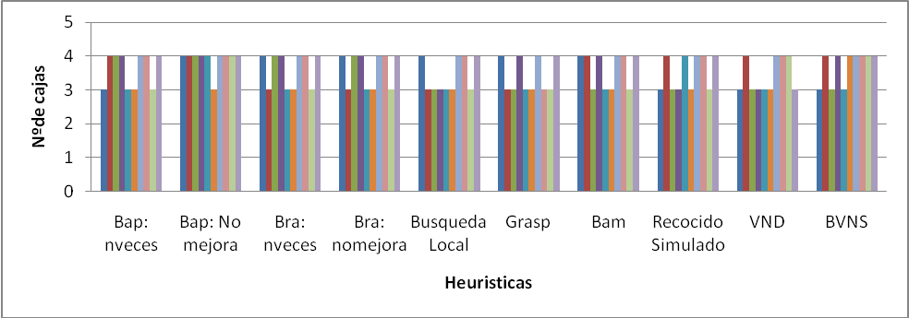

En este caso, observamos que apenas existe mejora entre las diferentes heurísticas, esto se debe a que trabajamos con pocos valores, Aunque observamos como en la Búsqueda Local, tenemos muchas posibilidades de que obtener un buen resultado con pocos intentos, y en menor medida VND.

Para el segundo modulo (caja 10x8 y 48 elementos) de valores conseguimos los siguientes resultados:
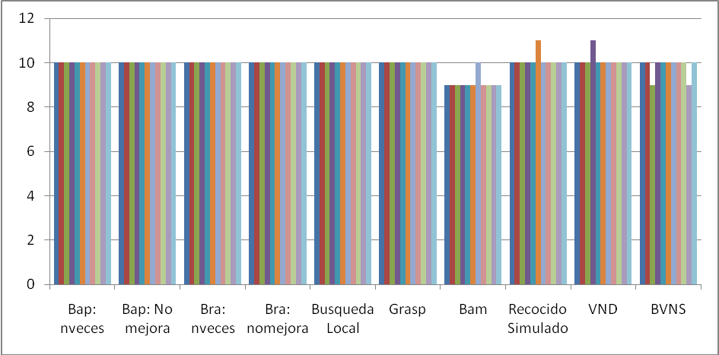

En este caso observamos que la Búsqueda con Arranque Multiple es la mejor opción, con un 90% de casos por debajo de la media. Sorprende los malos resultados del recocido simulado y el vnd, a la vez que vemos que con aunque con escasa probabilidad BVNS también saca buenos resultados.

Para el tercer modulo (caja 10x8 y 161 elementos) de valores conseguimos los siguientes resultados:
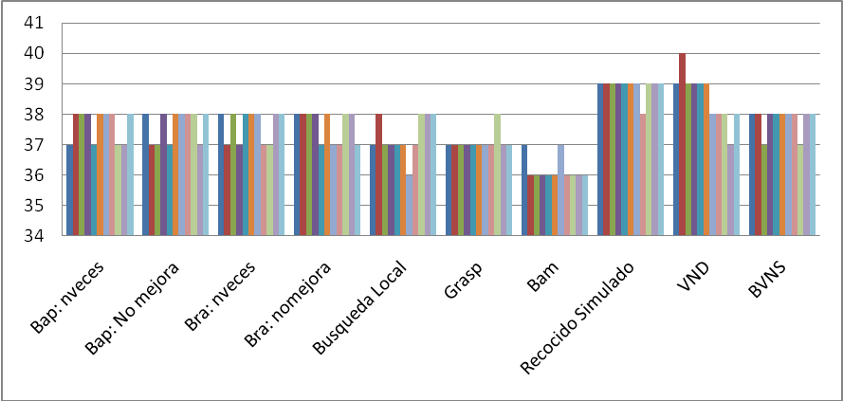

Vemos una vez más que el más fiable es el Bam, aunque su ejecución era mucho más lenta, 2 segundos le costaba dar un resultado correcto al Bam, mientras el resto los daban de forma instantánea, choca de nuevo ver los resultados de VND viendo que es una heurística capaz de lo mejor, y de lo peor. Grasp se estableció en un buen resultado, con una respuesta más que solución aceptable y rápida.

Para el cuarto modulo (caja 20x20 y 225 elementos) de valores conseguimos los siguientes resultados:

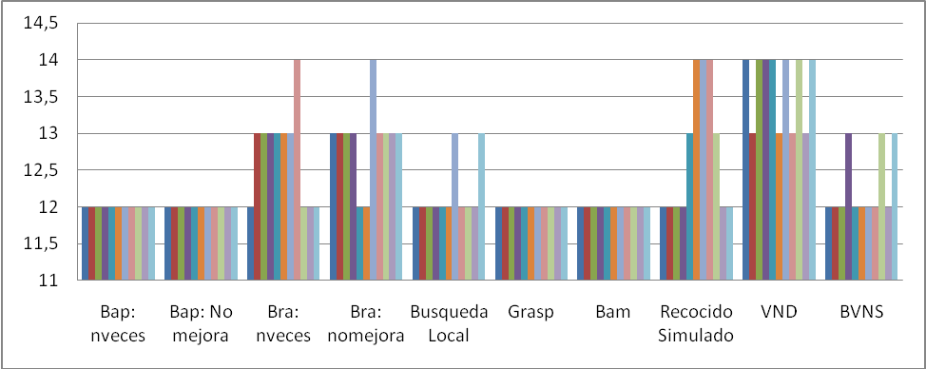
En este módulo, vemos que casi todas las heurísticas logran una buena solución de forma rápida, Bam tarda entre 1 y 2 segundos más la ejecución frente a sus compañeras. Sorprende la diferencia de resultados entre VND y BVNS pese a estar en la misma familia.

Para el quinto modulo (caja 10x8 y 33 elementos) de valores conseguimos los siguientes resultados:
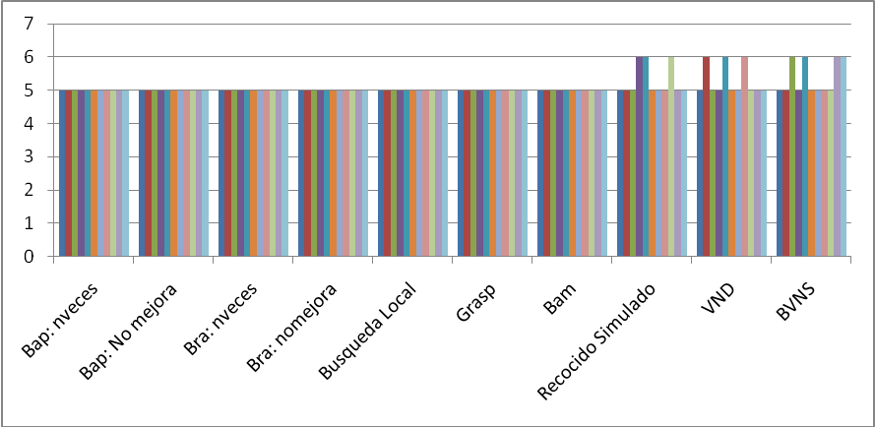

En este caso, al ser pocos elementos, todas las heurísticas llegan a la misma solución menos recocido simulado, VND y BVNS.

nota final: La heurística que mejores resultados a dado a sido Bam (Búsqueda de acceso múltiple), pero con la pega de ser la más lenta de todas. Una Heurística que por lo general, ha dado buenos resultados y además ha sido rápida en su ejecución es GRASP. Que en todas las pruebas a dado unos resultados más que aceptables.

